Music Club微信小程序需求文档

设计单位：北京工业大学信息学部

设计小组：Music Club微信小程序开发小组

小组成员：于泽、慕童、黄圣淳

版本号：1.0

最后修改时间：2019.06.27

目录

**程序需求分析** **1**

**1. 简介** **1**

**2. 整体说明** **1**

**具体需求：** **2**

**1、 登录注册系统：** **2**

**1.用例名称：登录。** **2**

**2.用例名称：页面切换** **2**

**2、音乐收藏：** **3**

**1. 用例名称：移除** **3**

**2. 用例名称：播放** **3**

**3.用例名称：页面切换** **3**

**3、音乐发现：** **4**

**1. 用例名称：搜索** **4**

**2. 用例名称：播放歌曲** **4**

**3.用例名称：收藏歌曲** **4**

**4.用例名称：歌曲推荐** **4**

**5.用例名称：页面切换** **4**

**4、 音乐播放：** **5**

**1. 用例名称：播放** **5**

**2. 用例名称：上一首** **5**

**3. 用例名称：下一首** **5**

**4. 用例名称：调整播放进度** **5**

**5.用例名称：页面切换** **5**

**可靠性：** **6**

**安全性：** **6**

**系统约束需求分析：** **6**

**1. 安卓：Android 4.4+ 。** **6**

**2. iOS：iOS8.0+ 。** **6**

**3. 具有触摸屏幕具有话筒，可以使用 GPS 或者移动蜂窝数据。** **6**

**4. 可以运行最新版本微信。** **6**

**程序需求分析**

1. 简介

微信的使用者各个年龄阶段均有，但覆盖面较大的目前在 18 岁以上人士， 又以工作人士居多；很多少年少女处于人生的最后一个象牙塔，面对走入社会的 压力，很多人选择听歌来缓解迷茫和获取心灵的力量；工作人士在经过紧张忙碌 的工作后，也选择听音乐这种方便便宜的消遣方式；而其中的一些爱好音乐广泛 的人群，面对现如今音乐版权所属不一的情况，不得已只能下载多个音乐 app, 如 qq 音乐、网易云音乐、搜狗音乐、酷我音乐等等，造成了一定程度上的不方 便，在手机所需 app 众多，而内存相比之下则明显不足的情况下，这种矛盾日益突出。

1. 整体说明

Music Club小程序的主要涉众为用户和管理员。下面给出Music Club小程序的用例分析。

用例图：

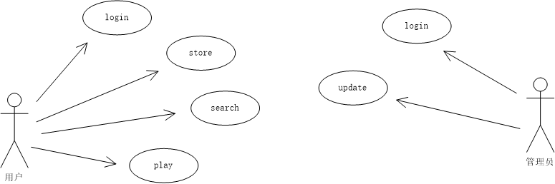

**具体需求：**

1. **授权登录：**

使用户可以登录自己的账号，读取自己账号收藏的歌单等信息。

1.用例名称：登录。

优先级：第一次迭代

主要事件流：

进入Music Club系统获取用户当前信息

显示Music Club当前信息

2.用例名称：页面切换

优先级：第一次迭代

主要事件流：在首页界面可以选择切换至收藏、发现、播放界面。

**2、音乐收藏：**

使用户可以将自己喜欢的音乐添加收藏至自己的歌单中。

1. 用例名称：移除

优先级：第二次迭代

主要事件流：选择歌曲

取消选择歌曲

将选中的歌曲从歌单中移除。

1. 用例名称：播放

优先级：第二次迭代

主要事件流：点击播放

跳转至播放页面播放歌曲

3.用例名称：页面切换

优先级：第一次迭代

主要事件流：在首页界面可以选择切换至收藏、发现、播放界面。

**3、音乐发现：**

用户可以搜索歌曲，查看推荐榜单中的歌曲，播放歌曲，添加歌曲到收藏列表。

1. 用例名称：搜索

优先级：第二次迭代

主要事件流：在搜索框中输入想搜索的内容

系统根据用户输入的内容搜索

返回搜索到的内容

搜索不到内容返回无搜索信息

1. 用例名称：播放歌曲

优先级：第二次迭代

主要事件流：选择播放歌曲

跳转至播放页面播放歌曲

3.用例名称：收藏歌曲

优先级：第二次迭代

主要事件流：选择收藏歌曲

歌曲已收藏显示已经收藏歌曲

歌曲未收藏将选中的歌曲添加到收藏列表中

4.用例名称：歌曲推荐

优先级：第二次迭代

主要事件流：用户选择推荐标签

系统跳转至推荐榜单

显示推荐榜单中的歌曲

5.用例名称：页面切换

优先级：第一次迭代

主要事件流：在首页界面可以选择切换至收藏、发现、播放界面。

1. **音乐播放：**

用户可以播放音乐，调整当前音乐的播放进度，选择上一首歌或下一首歌。

1. 用例名称：播放

优先级：第一次迭代

主要事件流：选择播放音乐

选择暂停音乐

1. 用例名称：上一首

优先级：第三次迭代

主要事件流：选择播放上一首

播放列表中上一首歌曲

1. 用例名称：下一首

优先级：第三次迭代

主要事件流：选择播放下一首

播放列表中下一首歌曲

1. 用例名称：调整播放进度

优先级：第三次迭代

主要事件流：调整播放进度

从选择的进度开始播放

5.用例名称：页面切换

优先级：第一次迭代

主要事件流：在首页界面可以选择切换至收藏、发现、播放界面。

**可靠性：**

小程序需要良好的使用体验，使用时稳定不会崩溃，不会卡顿；

用户的私密资料做好网络安全措施，不易泄露；

良好的审美布局，用户使用时感觉赏心悦目；

一目了然的功能作用，用户使用时不会不明所以，清楚地知道每个模块的功能。

系统收集网易云音乐，QQ音乐，酷我音乐，酷狗音乐，虾米音乐等各大平台音乐来源，范围广，实用性强，适合各种需求的用户使用。

**安全性：**

系统采用个人账户的信息储存机制。不同账户的信息储存完全独立，没有相互关联，用户只能通过登录账户来访问账户信息。数据仅在用户登陆成功时调用，数据安全性强，泄露个人信息或信息丢失的风险较低。

**系统约束需求分析：**

小程序运行在微信的基础上，要求的配置如下：

1. 安卓：Android 4.4+ 。
2. iOS：iOS8.0+ 。
3. 具有触摸屏幕具有话筒，可以使用 GPS 或者移动蜂窝数据。
4. 可以运行最新版本微信。